

**ESCUELA SUPERIOR POLITECNICA DE CHIMBORAZO**

**FACULTAD DE** SALUD PÚBLICA

**CARRERA DE** MEDICINA

**INFORME DE PROYECTO DE INVESTIGACIÓN FINAL:** datos del paciente, poder legal y alergías

|  |  |
| --- | --- |
| **INTEGRANTES:** | NICOLÁS MARCELO HARO CHANGO  Inés Paola Malán Otalag  Victor Alejandro Hernández Argüello |
| **PERÍODO ACADÉMICO:** | octubre 2021 - marzo 2022 |
| **SEMESTRE:** | TERCERO “A” |
| **FECHA DE ELABORACIÓN:** | 29 de enero de 2022 |

**NOMBRE DEL PROYECTO:** DATOS DEL PACIENTE, PODER LEGAL Y ALERGÍAS

1. **DATOS GENERALES**

|  |  |
| --- | --- |
| **ASIGNATURA** | **DOCENTE** |
| Fundamentos de la programación | Ing. Margarita Alejandra Aucancela Guaman |

1. **OBJETIVOS:**

* Elaborar una aplicación web usando NetBeans con el Lenguaje de Programación JAVA en base al formulario asignado sobre los datos del paciente, poder legal y alergias
* Obtener un diseño que nos ayude a recopilar datos sobre el paciente permitiéndonos brindar una mejor atención por medio del uso de HTML.
* Conocer la importancia del desarrollo web en la medicina y su aporte en la gestión de información.
* Aumentar la eficacia en el registro de pacientes por medio de una base de datos con una interfaz más amigable para el usuario.

1. **JUSTIFICACIÓN**

El presente proyecto final de la materia de fundamentos de programación tiene como propósito elaborar una aplicación web que permita identificar los datos del paciente, poder legal y alergias entorno al formulario designado, tomando como base de conocimiento el libro “Introducción a la Programación Web con Java: JSP y Servlets, Java Server Faces” además de información recopilada sustentada de Internet con el fin de realizar la implementación adecuada (1). Este proyecto tiene como eje principal el desarrollo a través de Java Server Faces permitiendo agilizar el proceso de conexión de la arquitectura MVC (Modelo – Vista – Controlador) optimizando la aplicación y poder adaptar a la necesidad requerida.

Adicional es importante mencionar que mediante esta arquitectura el desarrollo es modular ya que así podremos añadir algún elemento adicional después del despliegue de esta.

1. **MARCO TEORICO DEL PROYECTO**

El desarrollo de aplicaciones web en los últimos años ha estado latente debido a la digitalización de la información de tal forma que varios sectores han optado adaptarse a esta nueva era.

En las ciencias de la salud la información de los pacientes es primordial para poder determinar un diagnóstico de alguna enfermedad que pueda padecer lo cual al tener de forma física limita la organización y ocasionando conflictos internos (2). Por ello las aplicaciones web se han convertido en un aliado para tener la información al instante de forma ordenada y rápida ya que al almacenar la información en la nube nos permite sincronizar y acceder a través de cualquier dispositivo con acceso a internet (3) a los datos de los pacientes, facilitando una mejor comunicación con el personal de salud.

La mayoría de las aplicaciones web están elaboradas por arquitecturas robustas que han permitido modular la información y poder corregir errores de forma inmediata. Una de estas arquitecturas es MVC ya que separamos por paquetes el código fuente (4) . Esto nos ayuda a tener un código más ordenado previo a su ejecución y despliegue en la web.

Este modelo gráficamente está representado de la siguiente manera:



Las aplicaciones web están alojadas en un servidor, que es la computadora responsable de acceder a ellas a través de Internet. Siendo la agrupación de páginas web a fin de cumplir un objetivo establecido (5). El diseño visual es elaborado a través HTML considerado como Lenguaje de Marcas de Hipertexto usado en su mayoría en el diseño web a través de sus etiquetas.

1. **EQUIPOS Y MATERIALES**

Para poder elaborar el proyecto es necesario los siguientes elementos para la programación:

**Software’s**

* IDE NetBeans (Entorno de Desarrollo Integrado)



* Base de Datos MySQL

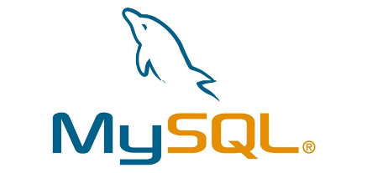

* Servidor GlashFish



**Plugin’s**

* Java Server Faces

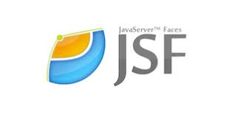

* MySQL J8 Connector



1. **PROCEDIMIENTO**
   1. **ESCENARIO DE LA PROYECTO:**

Se va a elaborar una aplicación Web mediante el uso de JSF con el lenguaje de programación JAVA en el IDE NetBeans para gestionar el registro de datos de paciente, poder legal y alergias con el fin de almacenar la información en MySQL con una base de datos denominada “sistemapacientes” para poder cumplir con el CRUD (Crear, leer, actualizar y borrar) del sistema: Las páginas web son las siguiente:

* Agregar Paciente
* Modificar Paciente
* Borrar Modificar
* Listar Paciente
* Localizar Paciente
  1. **DESARROLLO DEL PROYECTO:**

Ejecutamos el IDE NetBeans. Sobre el mismo creamos un nuevo proyecto al presionar el icono de nuevo

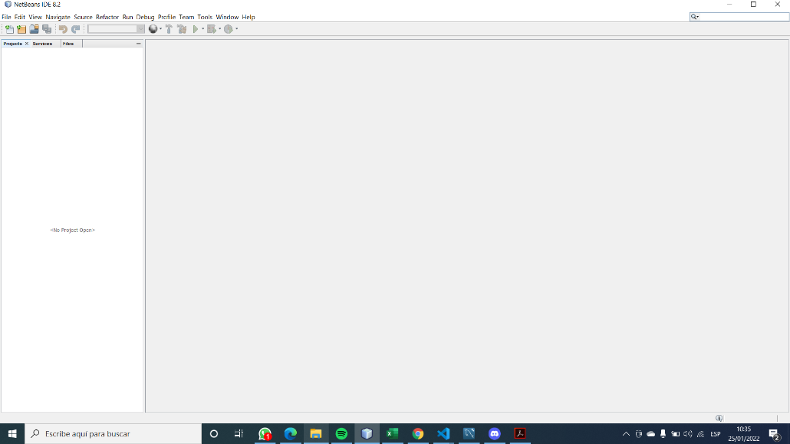

A continuación, procedemos a seleccionar Java Web y continuamos con el proceso de creación.

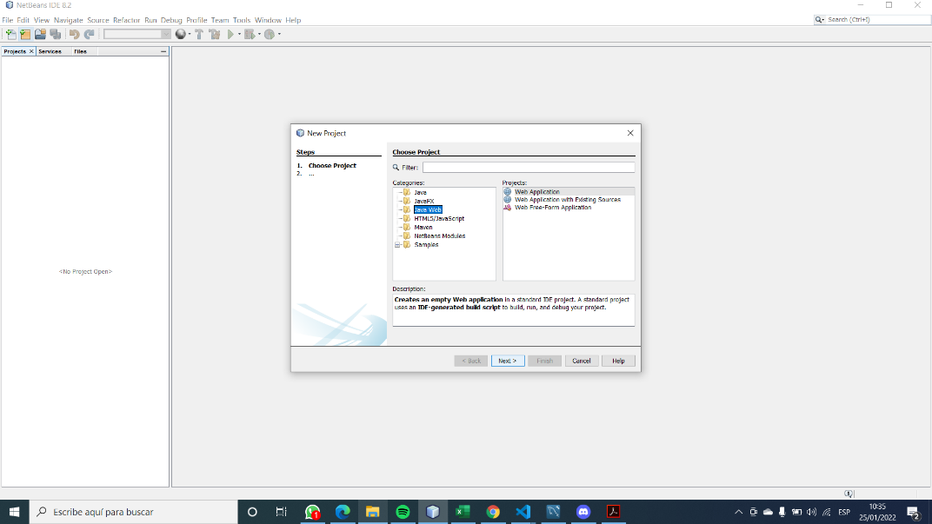

Al proyecto le asignamos un nombre el cual se ajusta al formato establecido por la docente.

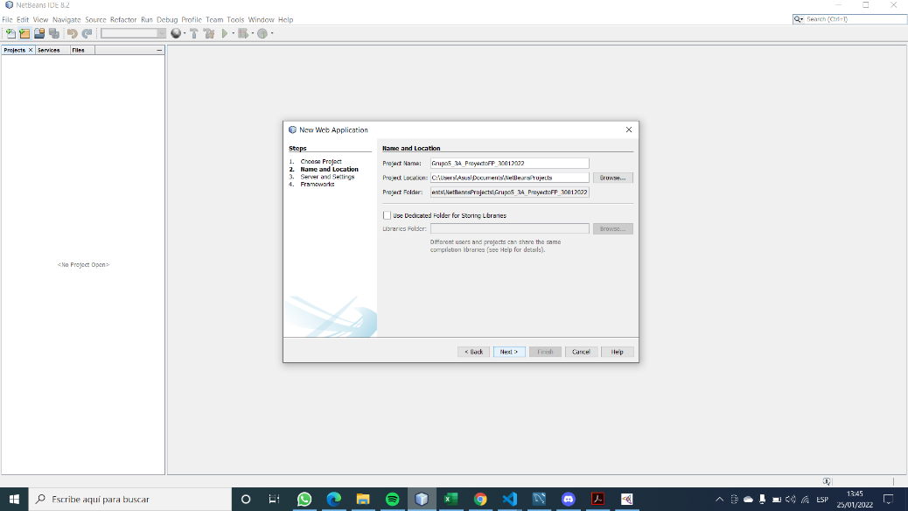

Después seleccionamos el servidor que ejecutará el proyecto. En este caso se realizó a través de GlashFish Server para ello presionamos en Add y buscamos la carpeta que hace referencia el GlashFish. Cabe mencionar que debemos tener descargado del sitio oficial para continuar en base al libro compartido por la docente y las practicas elaboradas.

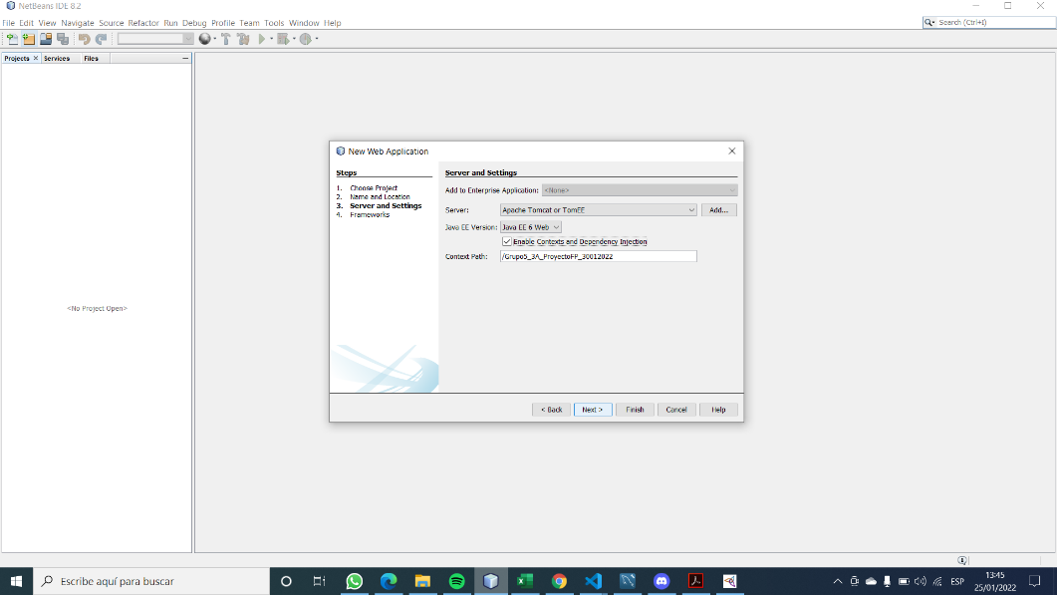

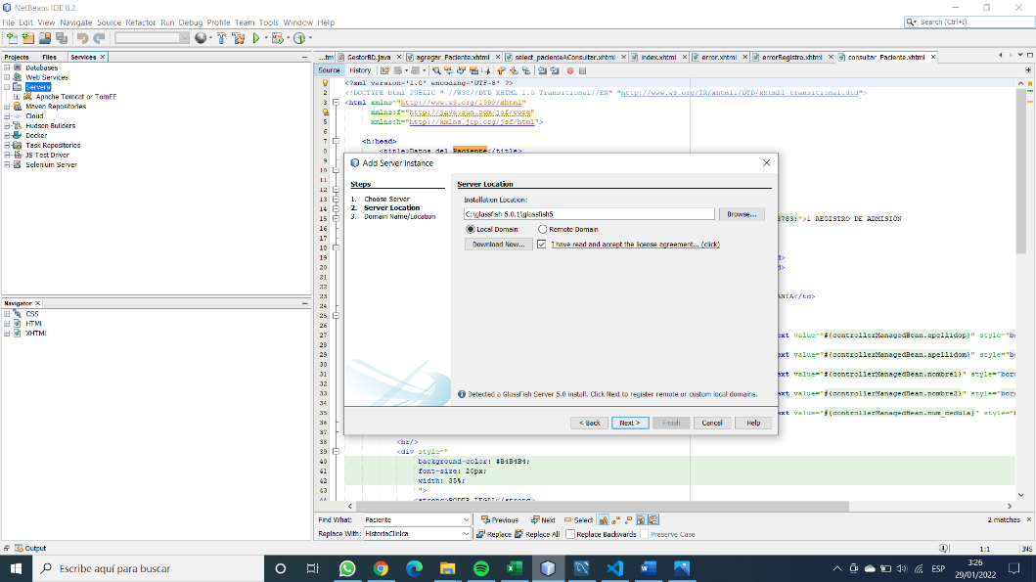

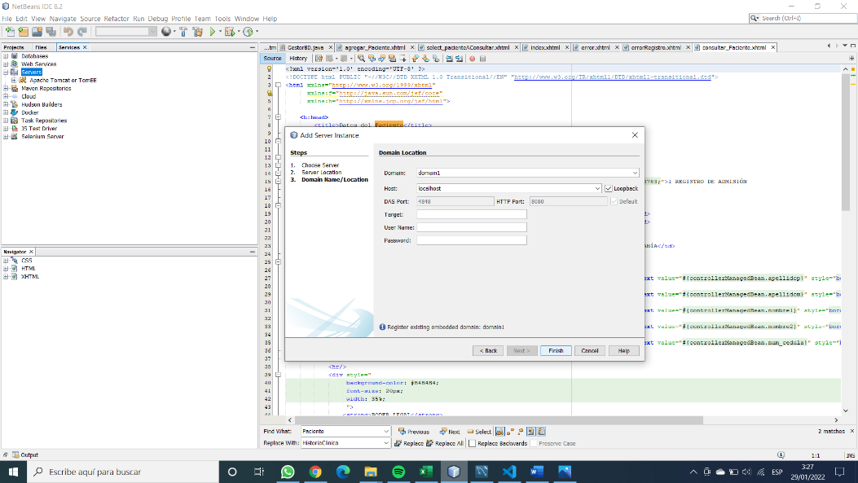

Para culminar los ajustes iniciales debemos seleccionar el framework que vamos a usar siendo el caso de JSF ya que tomando como ejemplo la practica 11.10 podremos realizar la codificación de una forma rápida y sencilla.

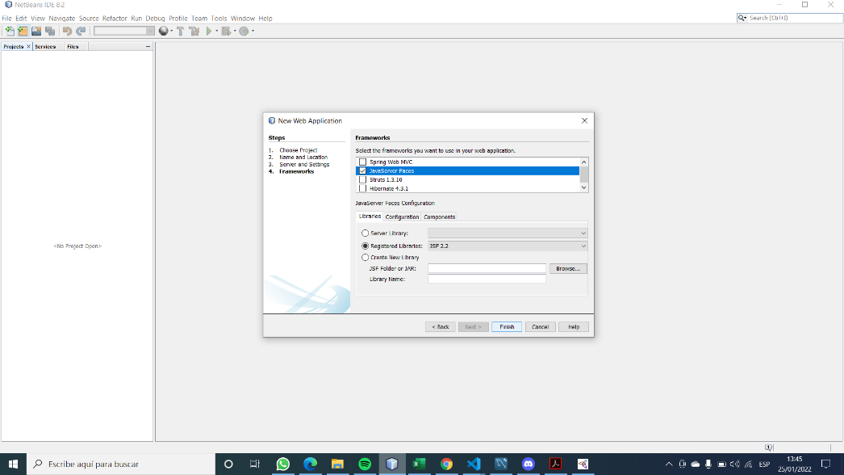

Al momento de finalizar los ajustes iniciales se nos generará un archivo index el cual será detectado por el navegador web al momento de ejecutar la aplicación. Por defecto viene ya con un diseño básico de HTML.

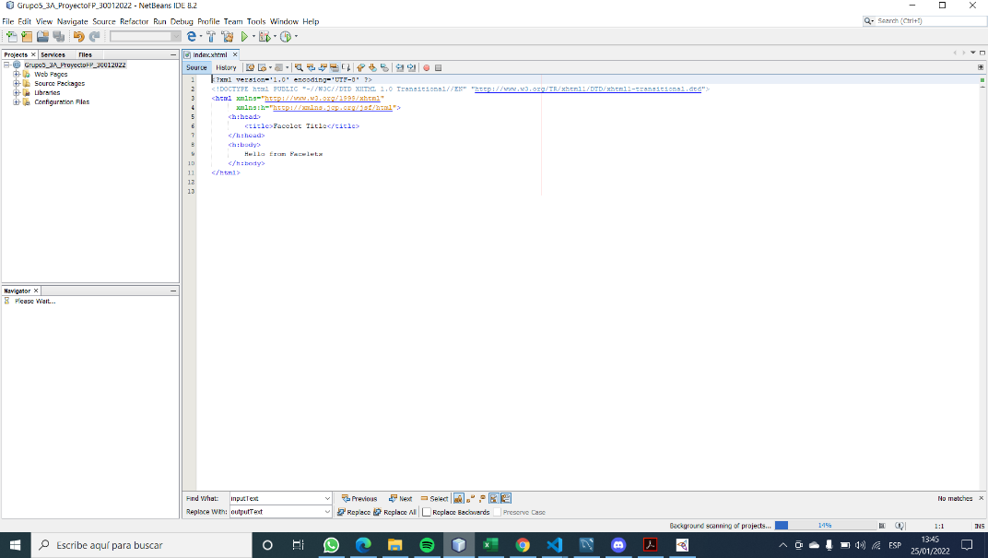

Al momento de ejecutar el proyecto observaremos que se cargará por defecto el archivo index.xhtml con el diseño anteriormente mencionado permitiendo determinar que no hubo ningún problema al momento de realizar los primeros ajustes de la aplicación web.

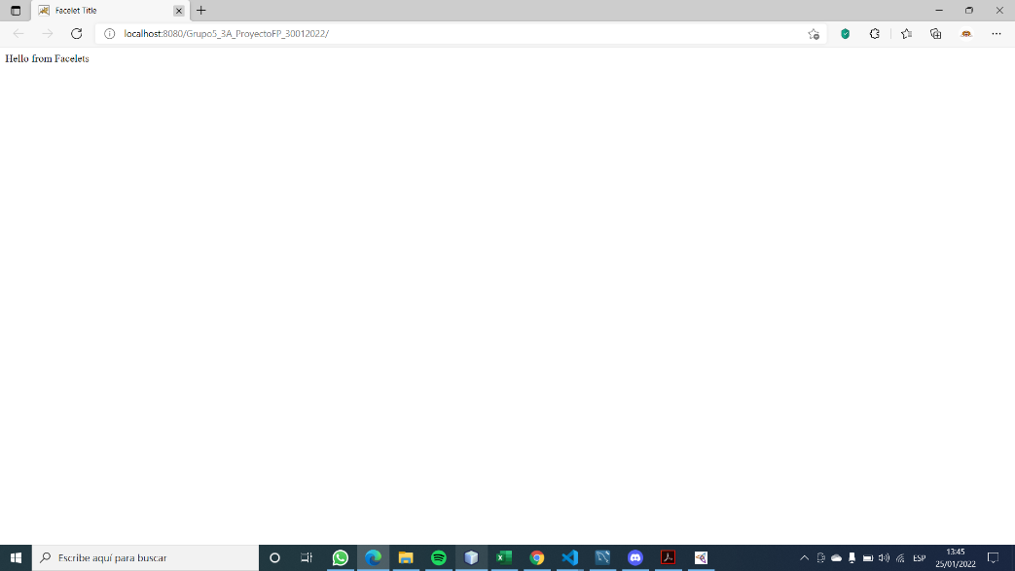

Para el desarrollo de la aplicación web vamos a orientar a la arquitectura MVC ya que así podemos modular los archivos y poder ter un orden adecuado entre paquetes. Para ello creamos dos paquetes denominados: Model y Controller.

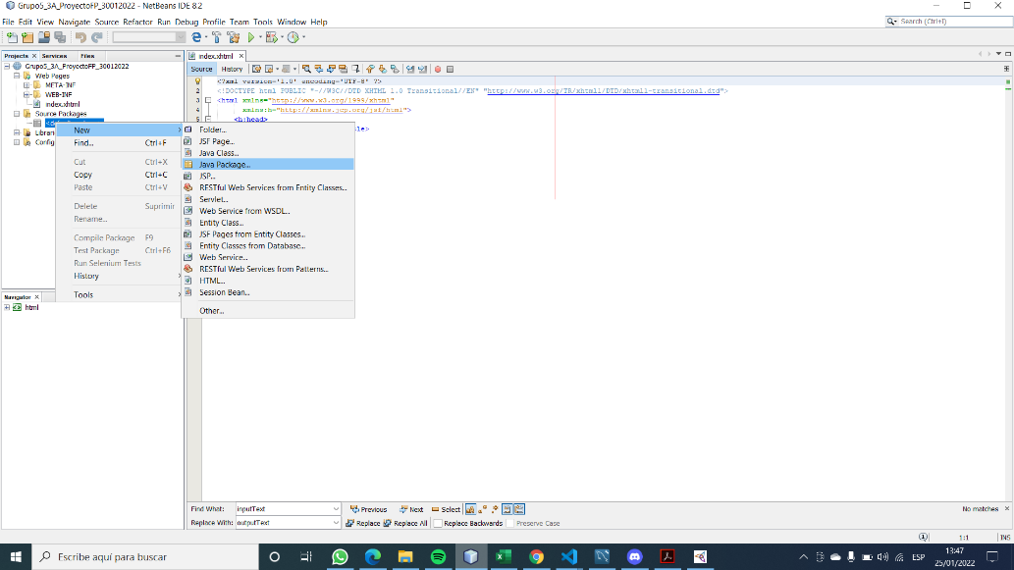

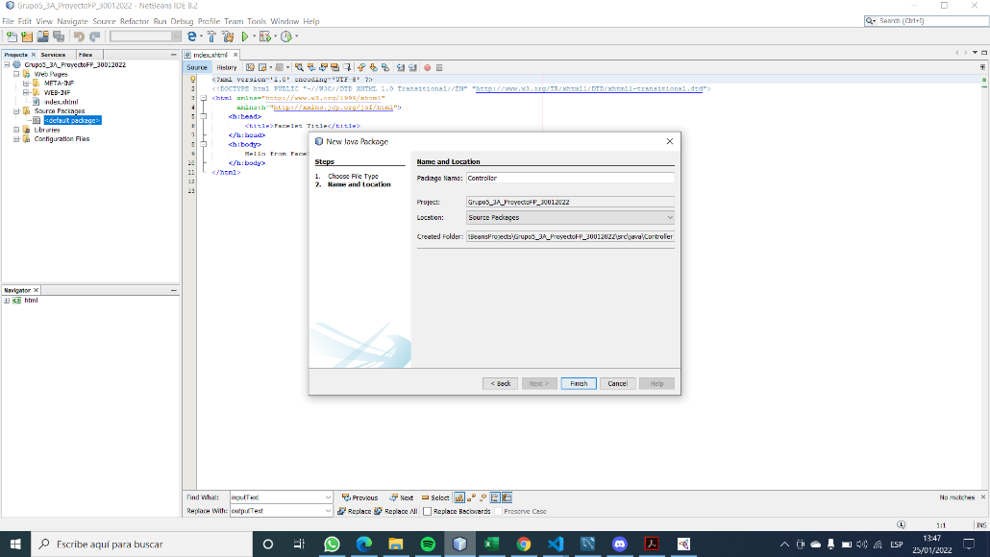

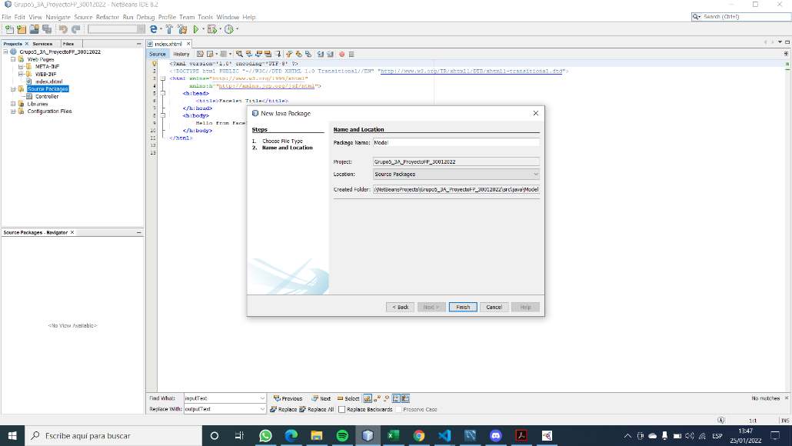

Después continuamos con la creación de la clase Java Paciente la cual tendrá todos los atributos requeridos entorno a lo que se cree próximamente en la base de datos. Para ello al ser un modelo damos clic derecho sobre el paquete Model y añadimos la clase Java.

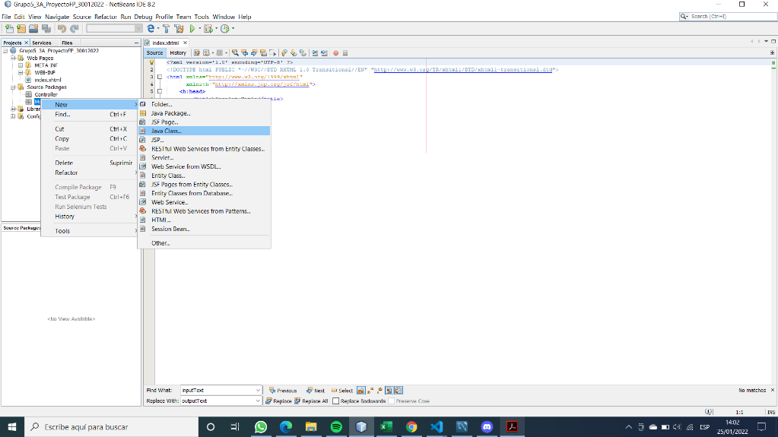

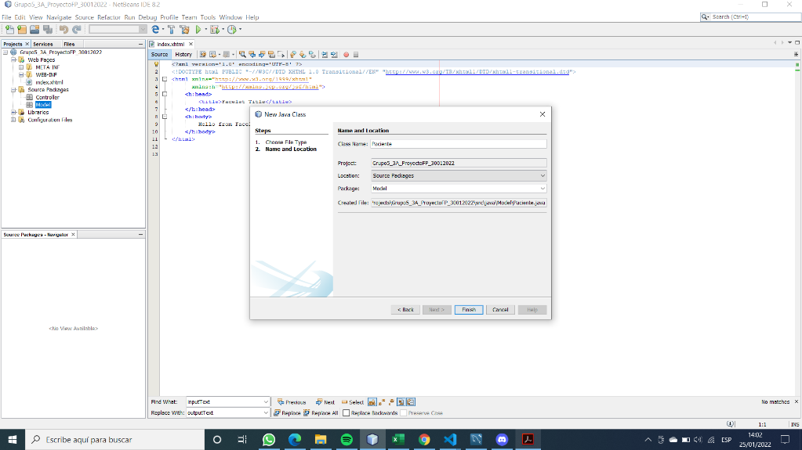

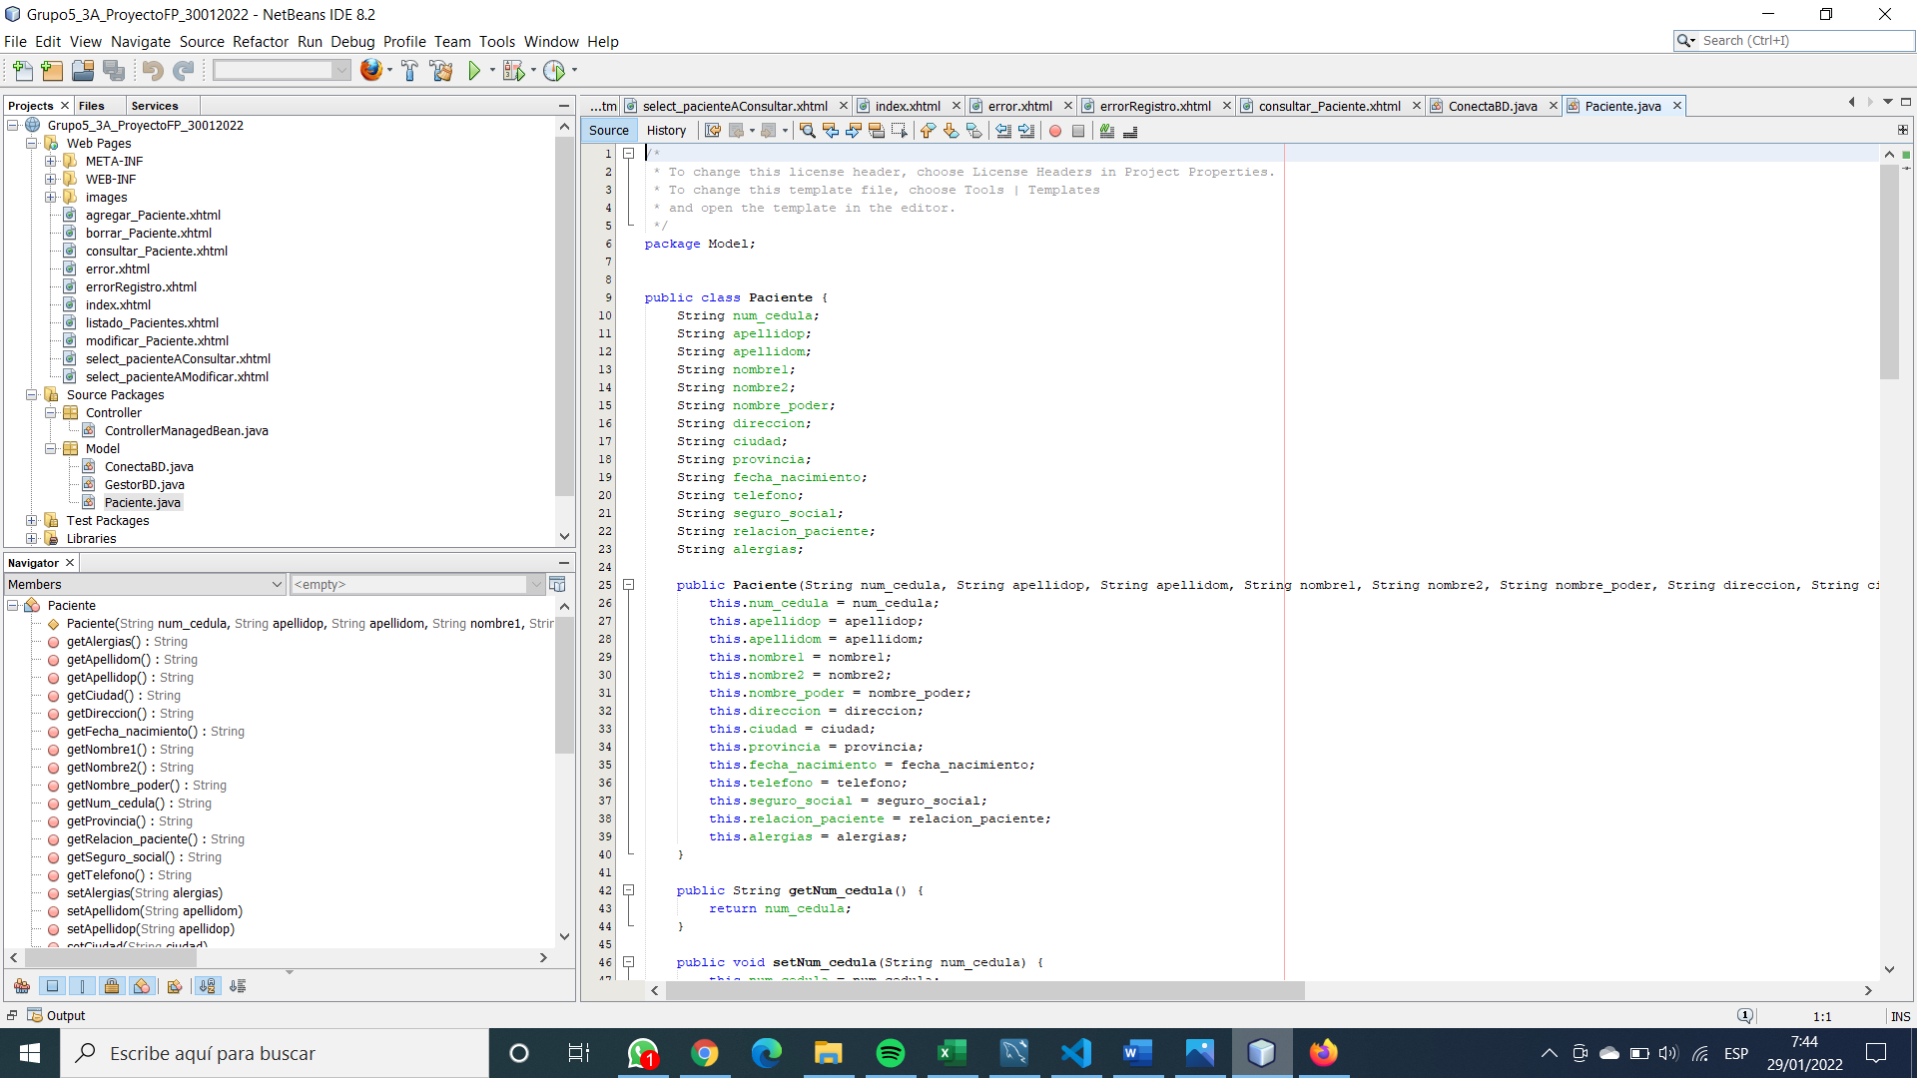

Una vez que hemos creado la clase Java Paciente vamos a crear otro modelo denominado ConectaBD el cual tiene la función de conectar la aplicación web con la base de datos instalada localmente. Adicional esta clase es la que interactúa con el plugin conector de MySQL.

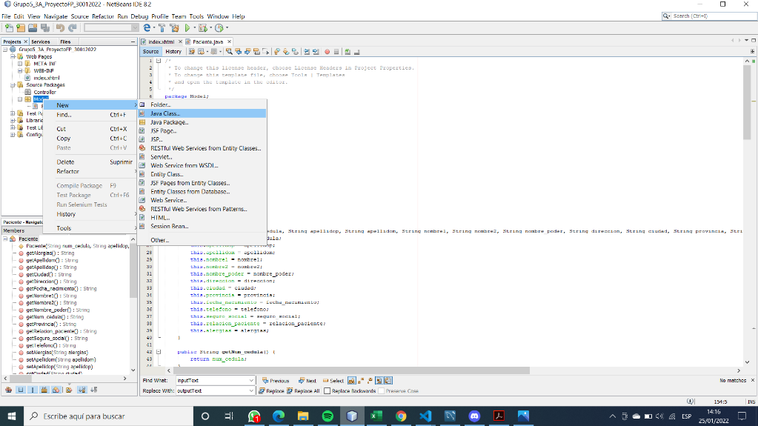

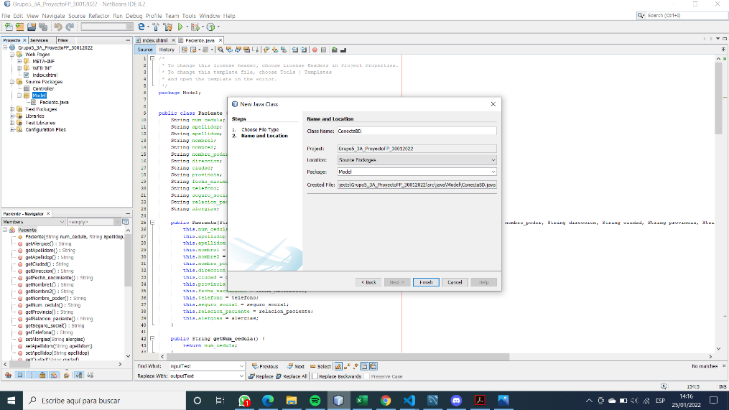

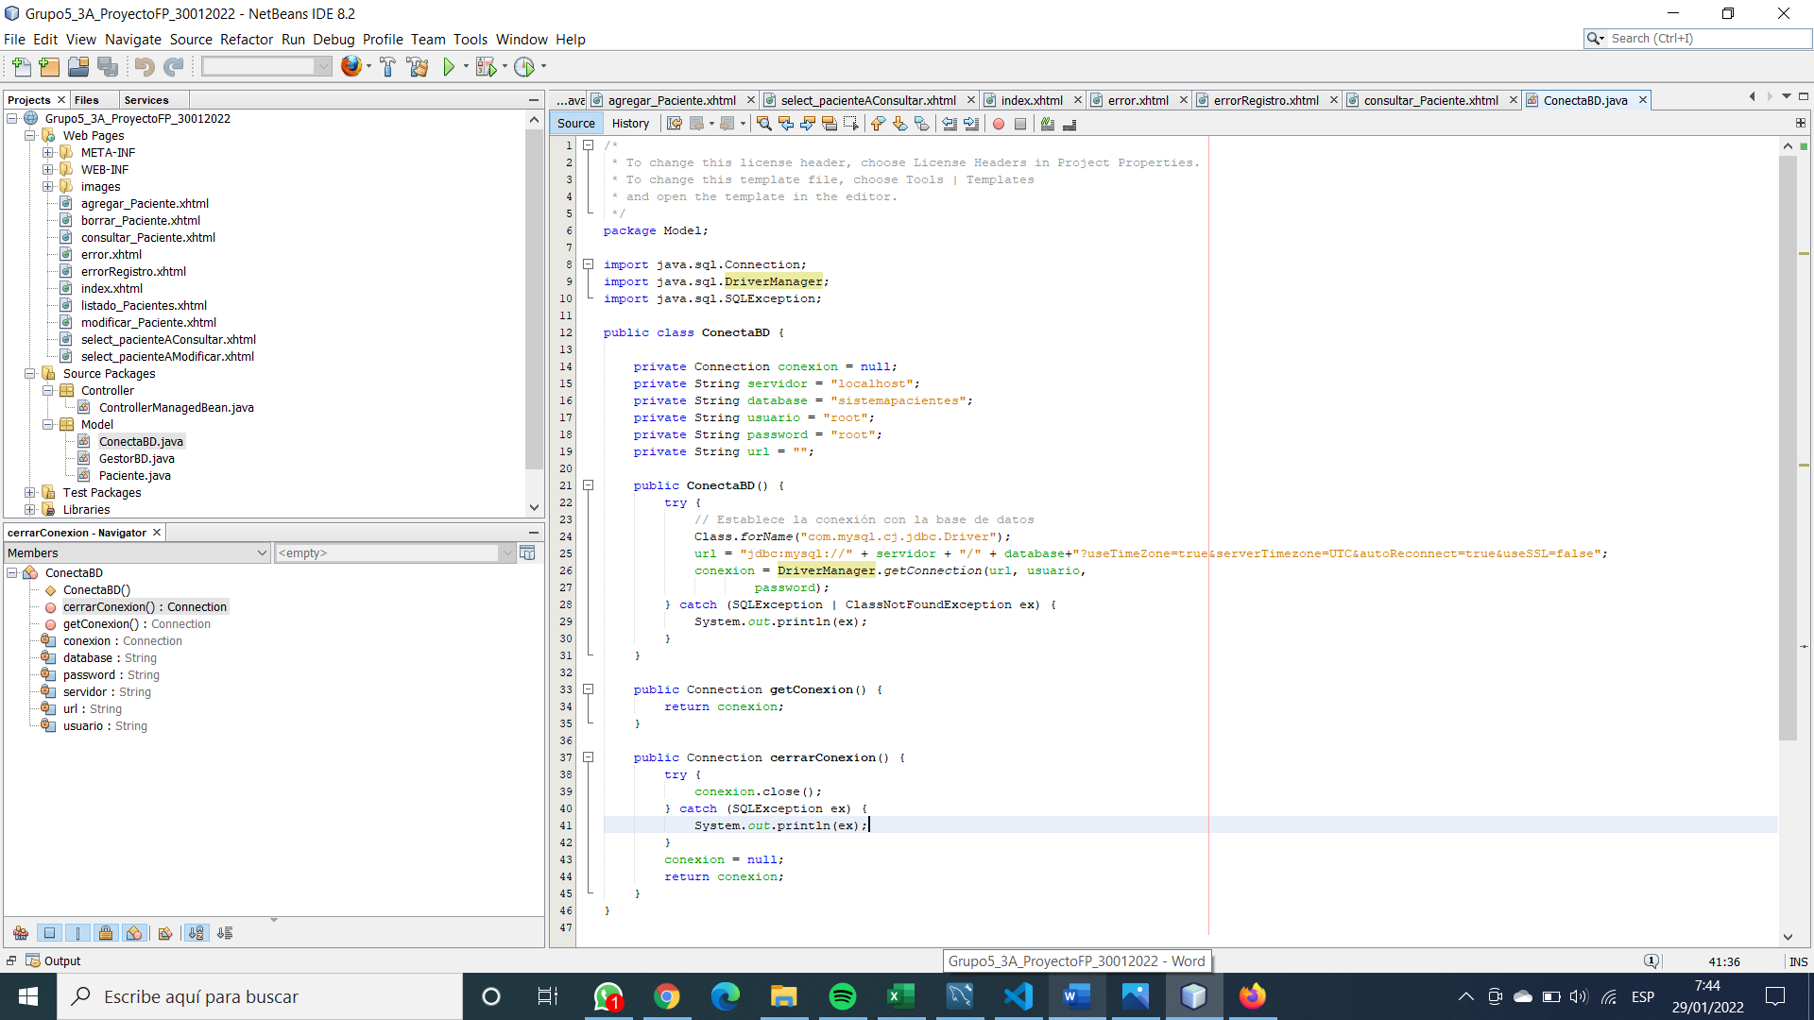

A continuación, vamos a crear la clase GestorBD cuyas funciones gestionar las operaciones CRUD con la base de datos MYSQL a través de sentencias del lenguaje SQL. Estas operaciones CRUD tiene el siguiente significado:

Create, Read, Update, Delete (CRUD).

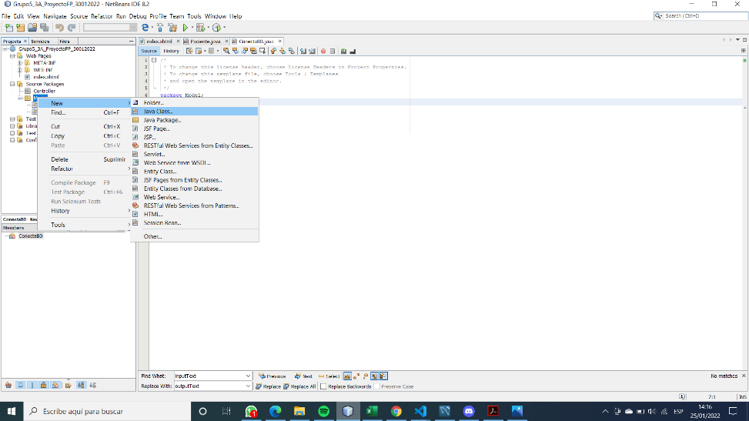

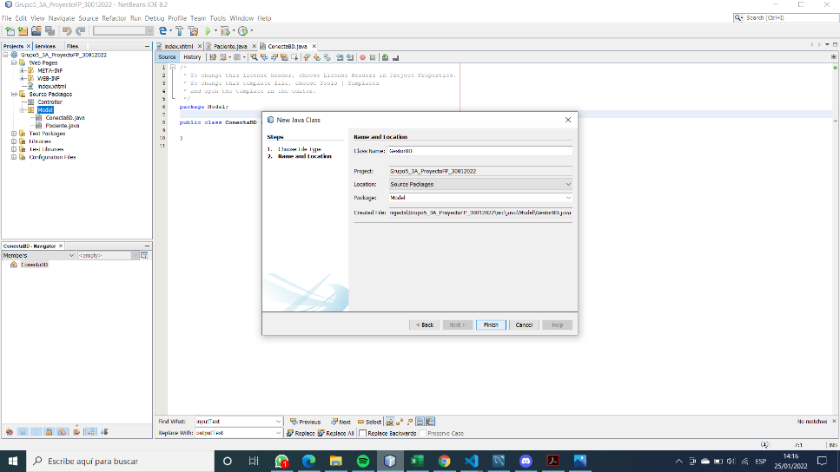

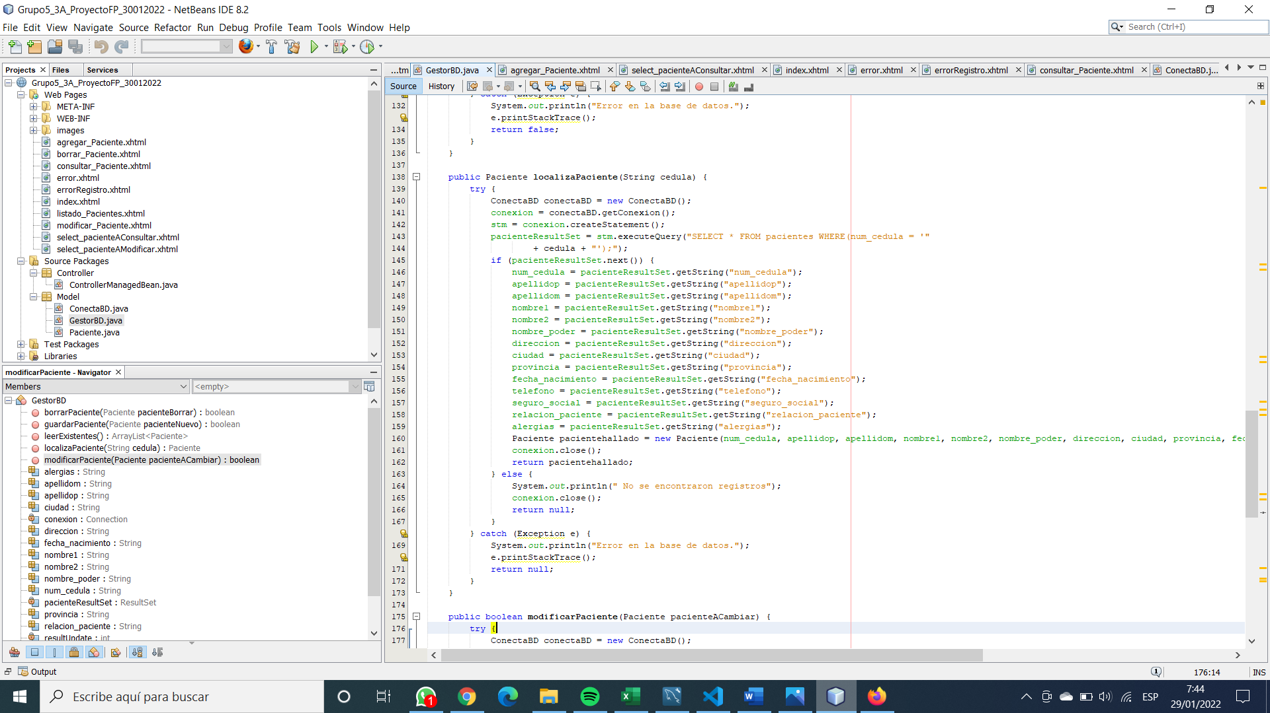

Ahora vamos a crear nuestra base de datos. Como anteriormente teníamos instalado MySQL directo en nuestro computador buscando MySQL Workbench donde crearemos el archivo .sql con la base de datos y la tabla que se requiere. Al momento de ingresar debemos loguearnos y usar sentencias SQL como, por ejemplo: CREATE DATABASE, CREATE TABLE.

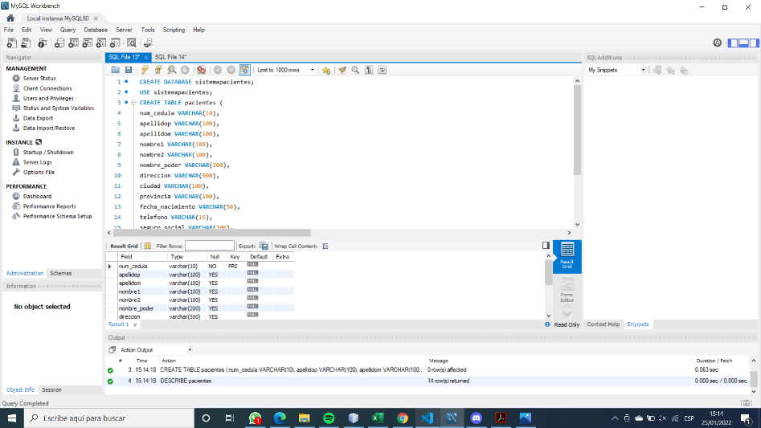

Para que la base de datos pueda interactuar con la aplicación web debemos añadir el plugin u conector. Para ello damos clic sobre Libraries y seleccionamos Add JAR/Folder. Des debemos buscar en la carpeta de archivos de programas, la carpeta de MySQL el cual contendrá el respectivo plugin.

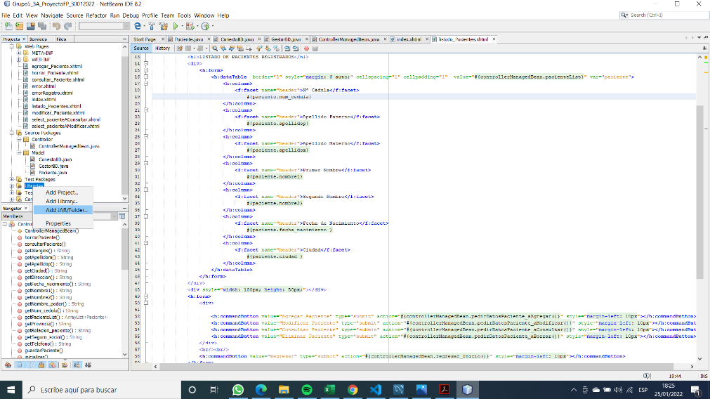

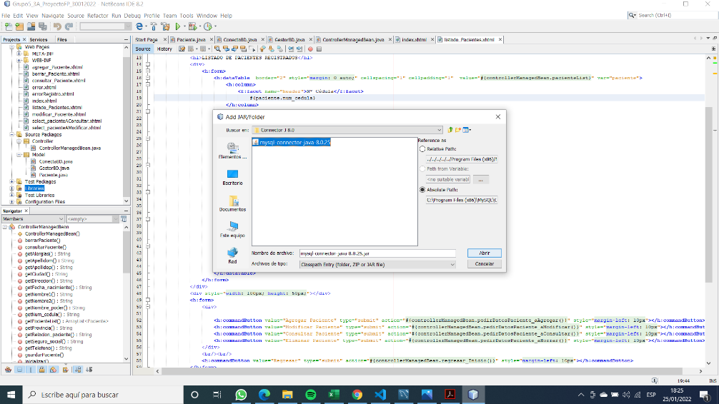

Ahora enfocaremos la creación del controlador principal el cual será el encargado de gestionar el proceso de obtención de información de la vista que se despliega en el navegador y enviar dicha información al modelo para que procese y se haga el respectivo registro en la base de datos con el gestor. Para ello en el paquete Controller damos clic derecho u creamos la clase Java denominada ControllerManagedBean. Esta clase será la encargada de obtener acceso a los atributos y métodos de los modelos.

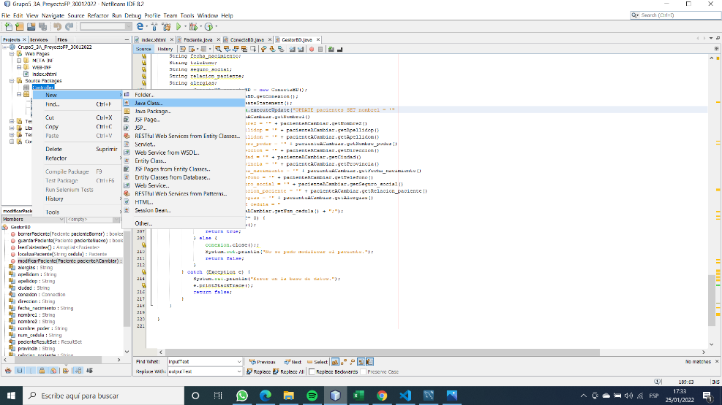

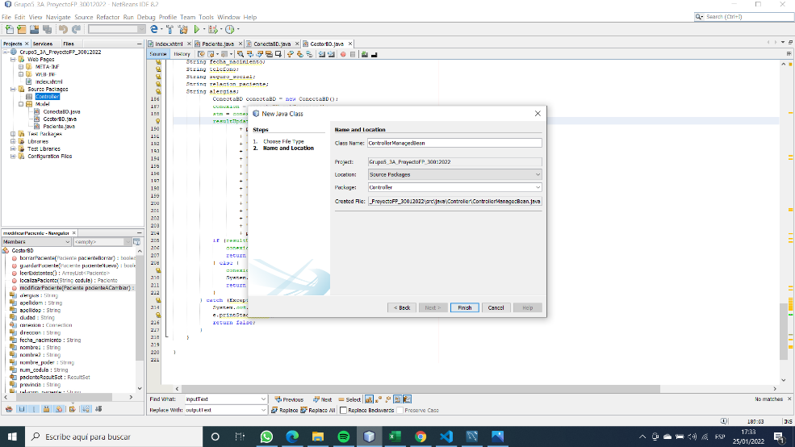

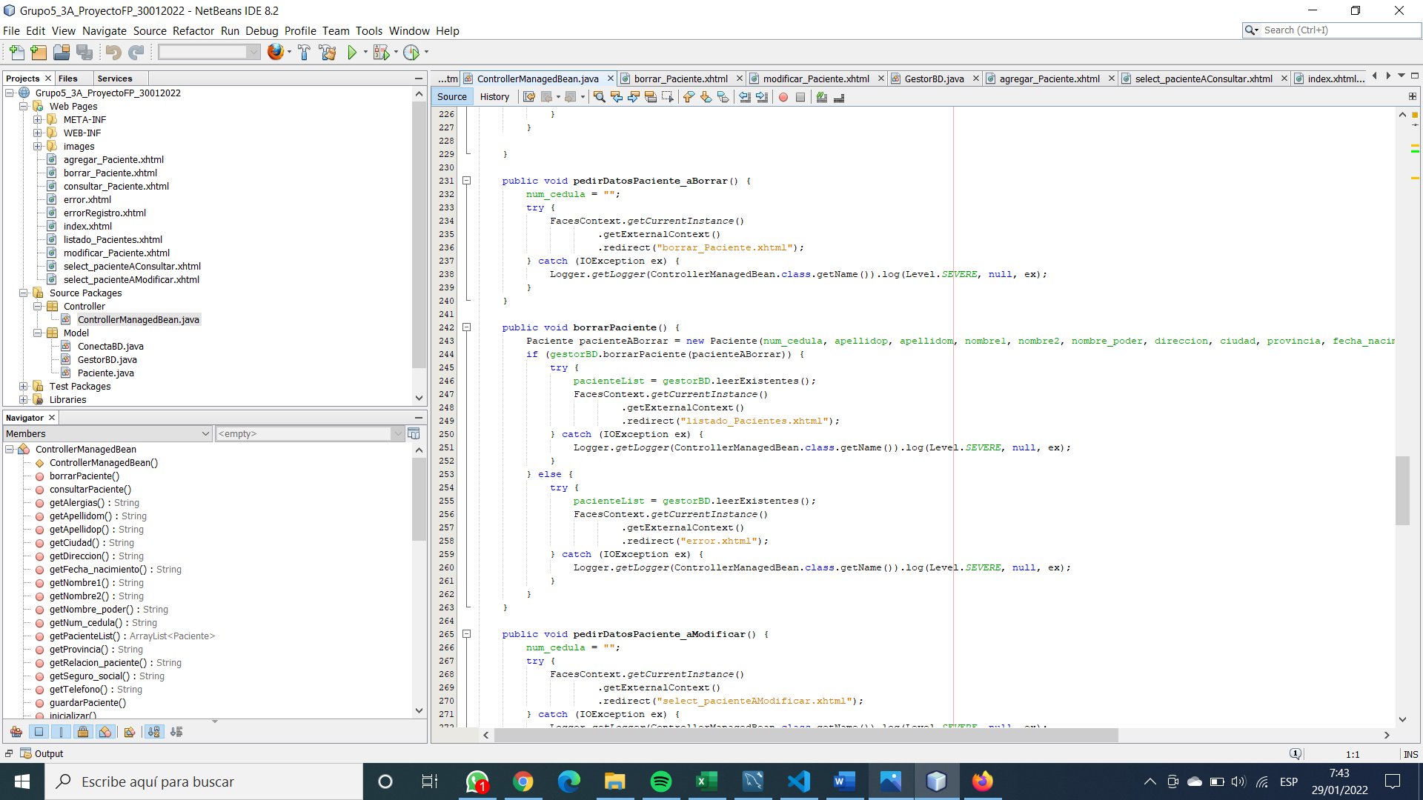

A continuación, procedemos a crear las interfaces tomando el formulario asignado a través del JSF el cual nos proporciona archivos xhtml. Para ello debemos dar clic derecho sobre Web Pages y añadir un archivo JSF que asignaremos los diferentes nombres de las páginas que vayamos a utilizar. En esta aplicación Web tiene las siguientes páginas:

* Caratula
* Listado de Pacientes
* Agregar Paciente
* Modificar Paciente
* Eliminar Paciente
* Consultar Paciente
* Seleccionar Paciente a Modificar
* Seleccionar Paciente a Consultar
* Error
* Error en Registro

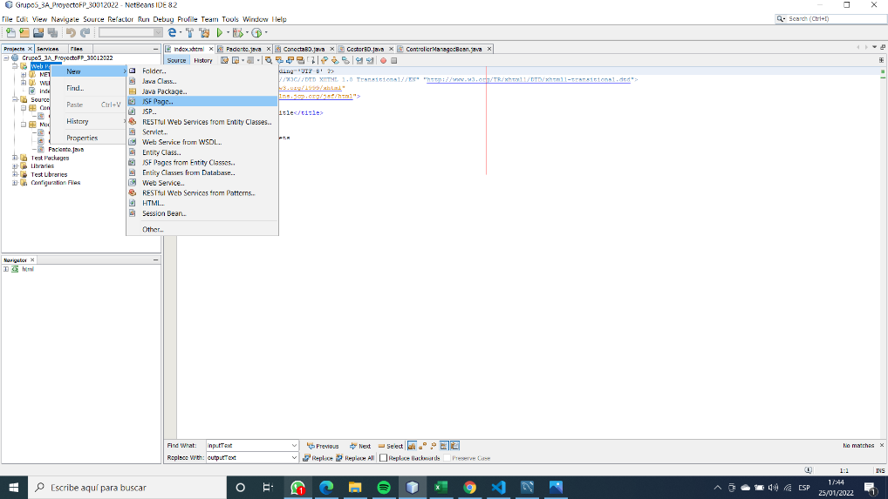

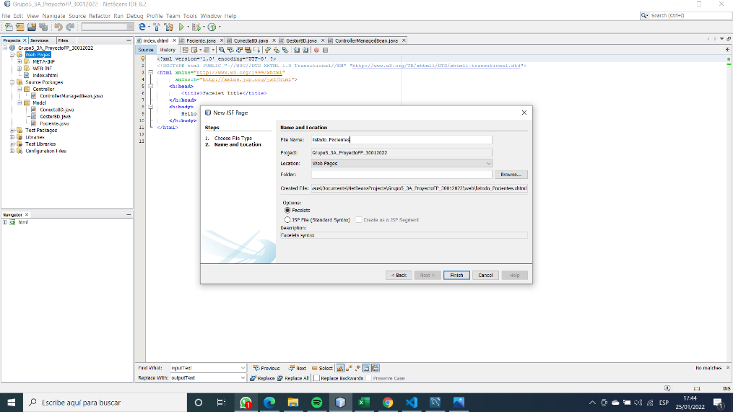

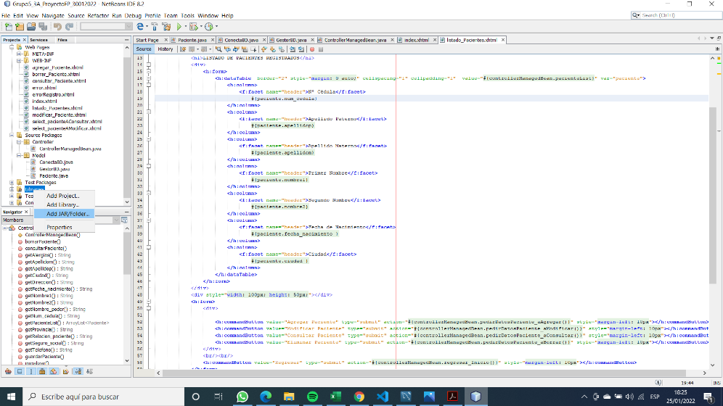

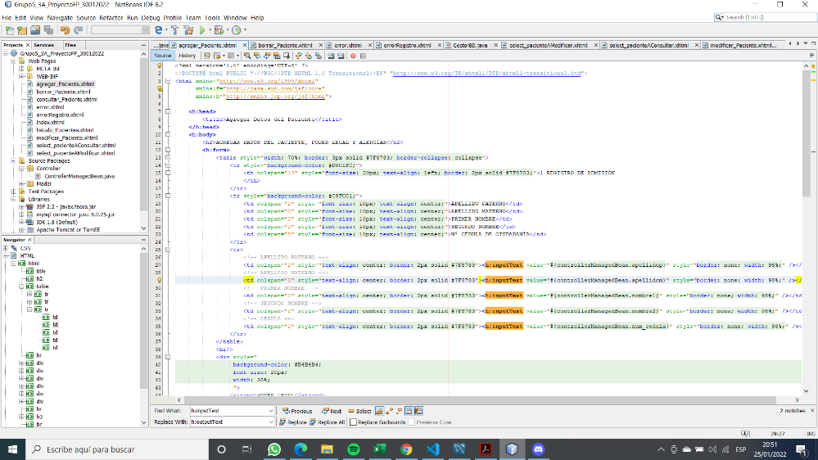

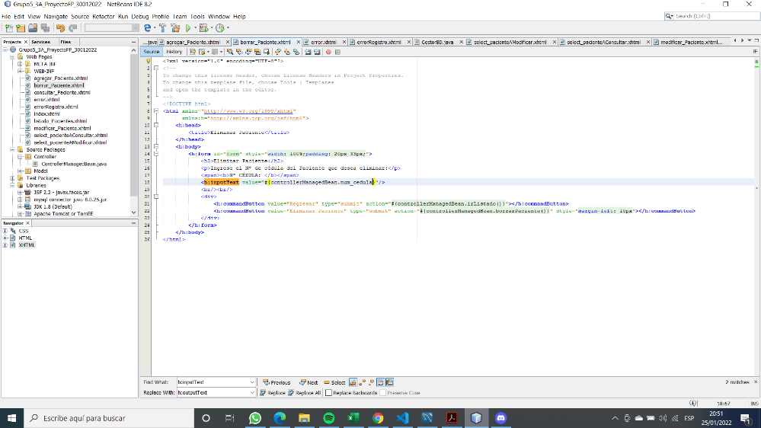

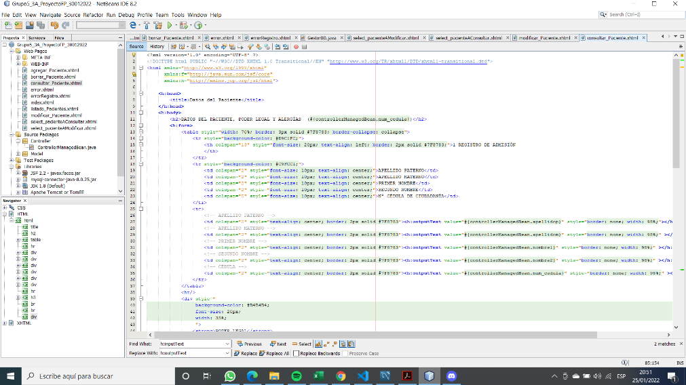

1. **RESULTADOS**

Realizado el respectivo proyecto tomando como base lo aprendido en las prácticas y consultado otras fuentes de información se han obtenido los siguientes resultados los mismos que serían la ejecución de la aplicación web en el navegador con sus diferentes páginas.

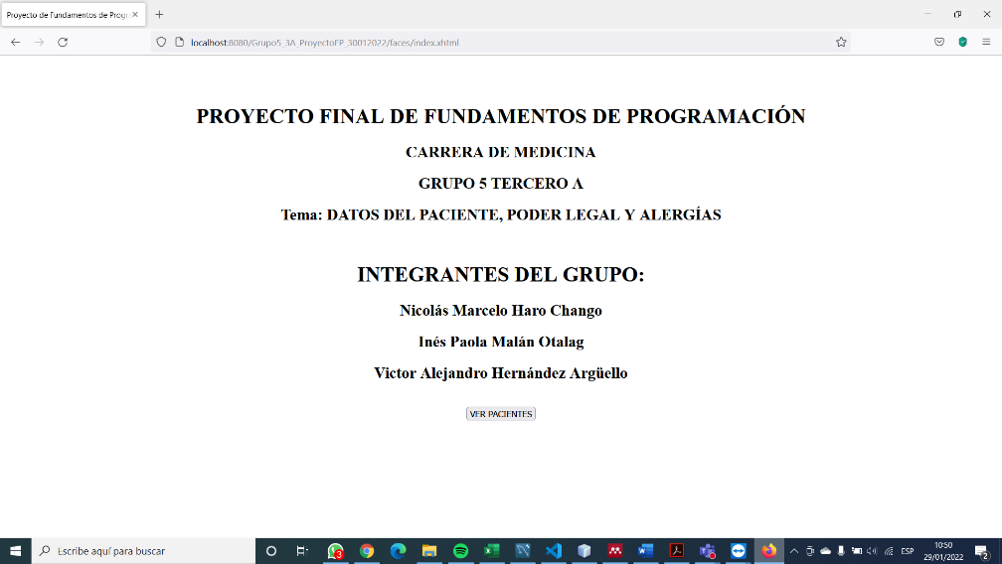

Caratula del Proyecto con datos de los integrantes.

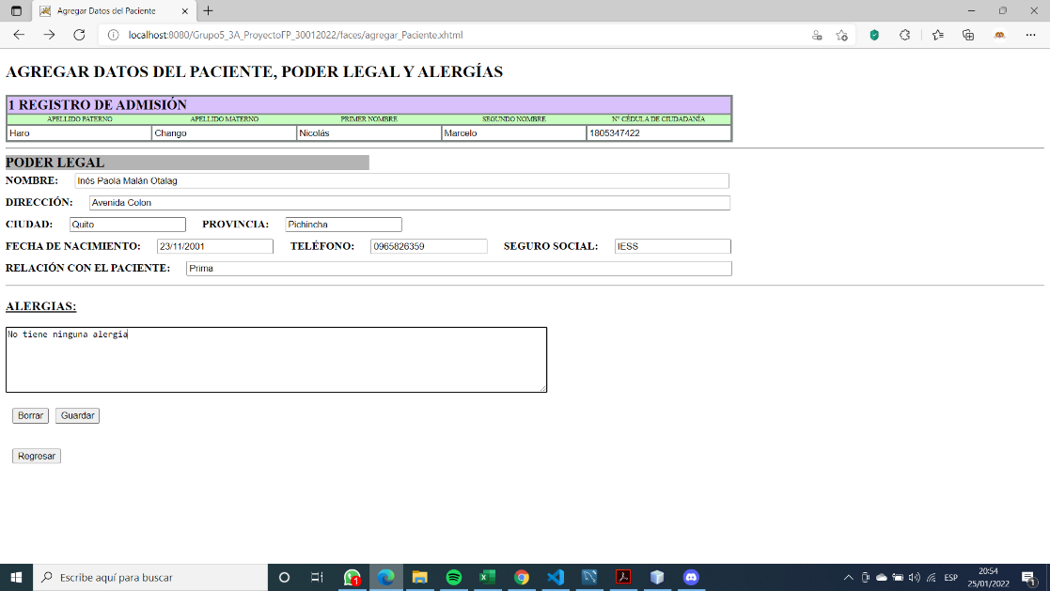

Formulario de Datos del Paciente, Poder Legal y Alergias

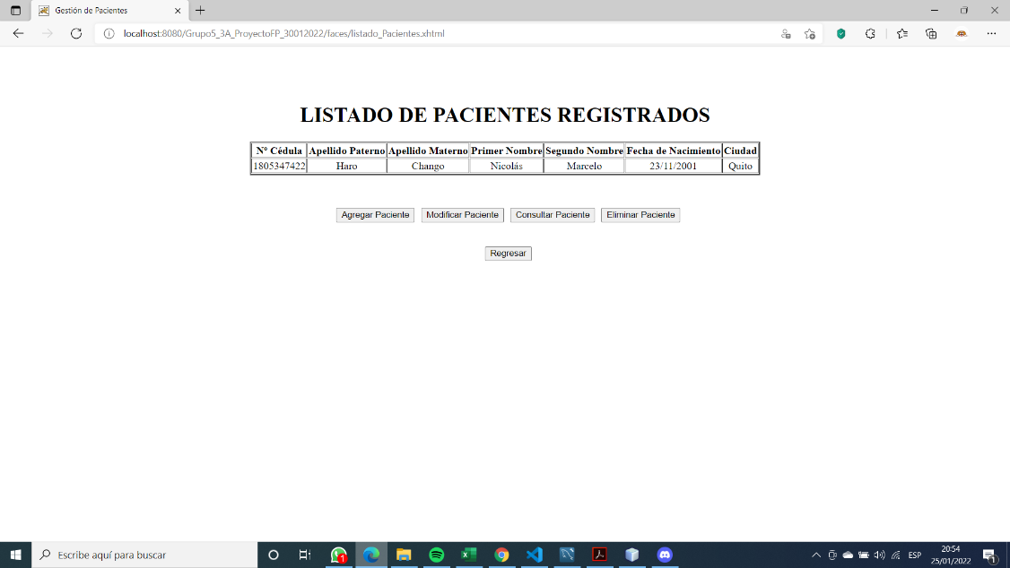

Listado de Pacientes registrados obtenidos de la base de datos.

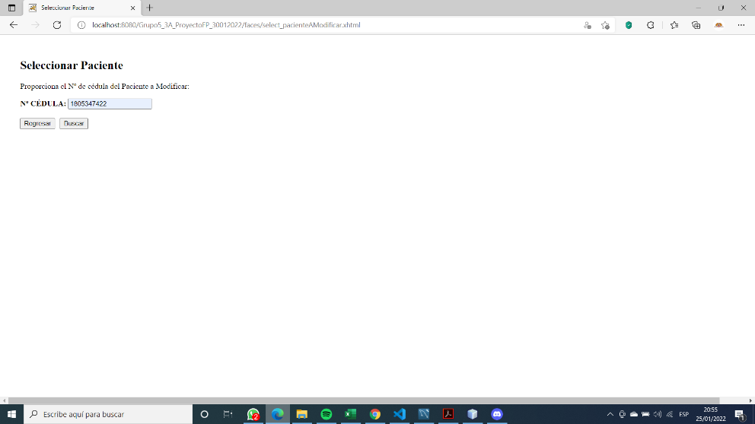

Seleccionar Paciente de la Base de Datos para ser modificada

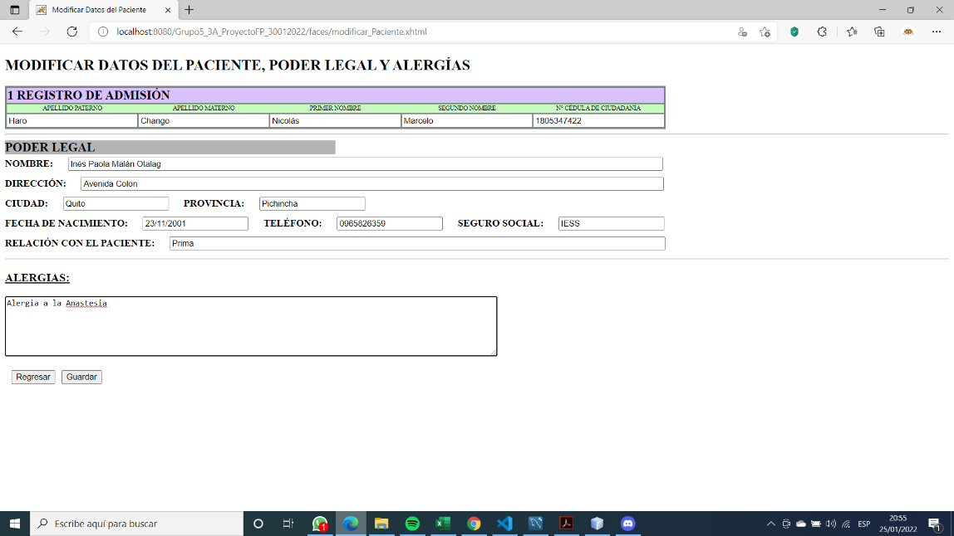

Información obtenida de la Base de Datos para ser modificada

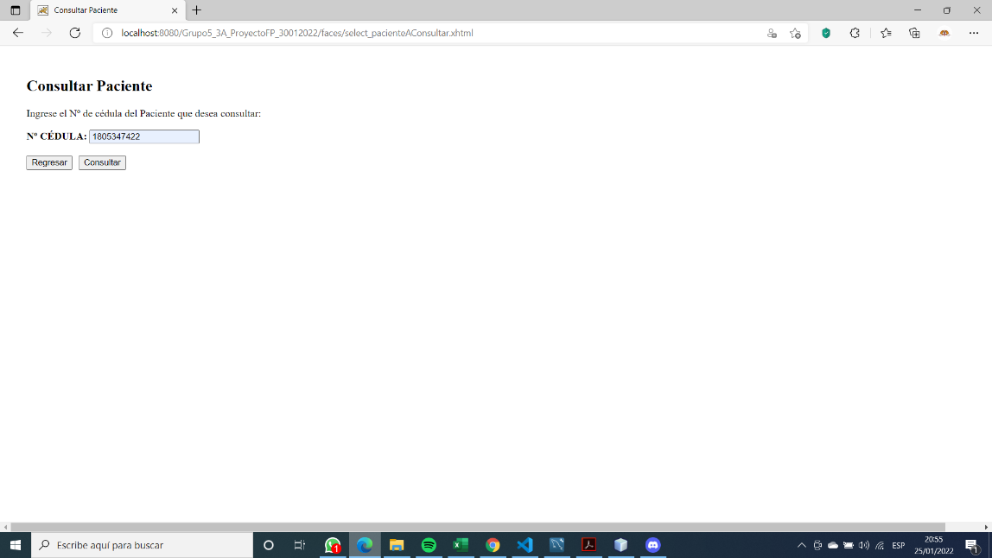

Seleccionar Paciente de la Base de Datos para ser visualizada

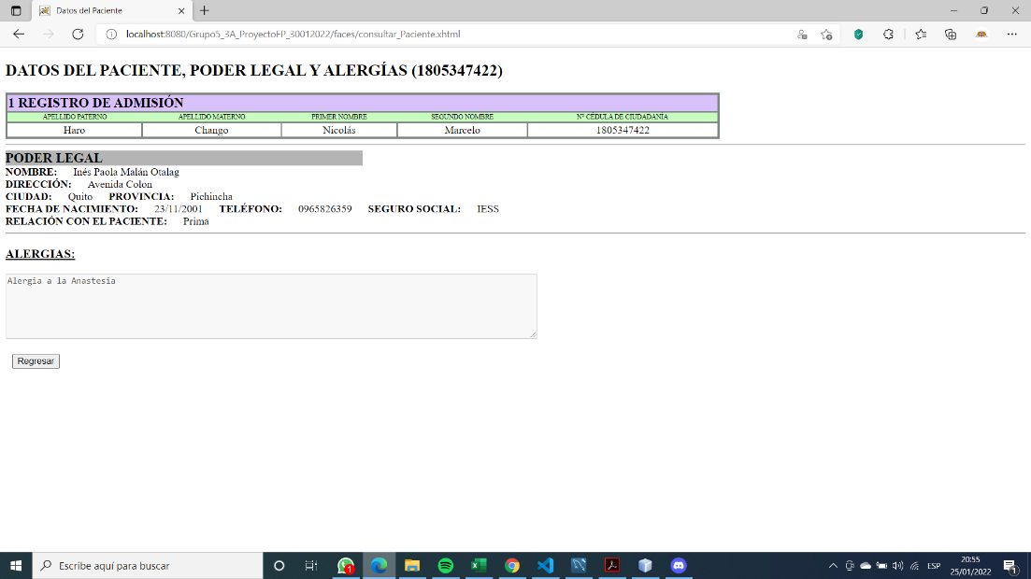

Información obtenida de la Base de Datos para ser visualizada

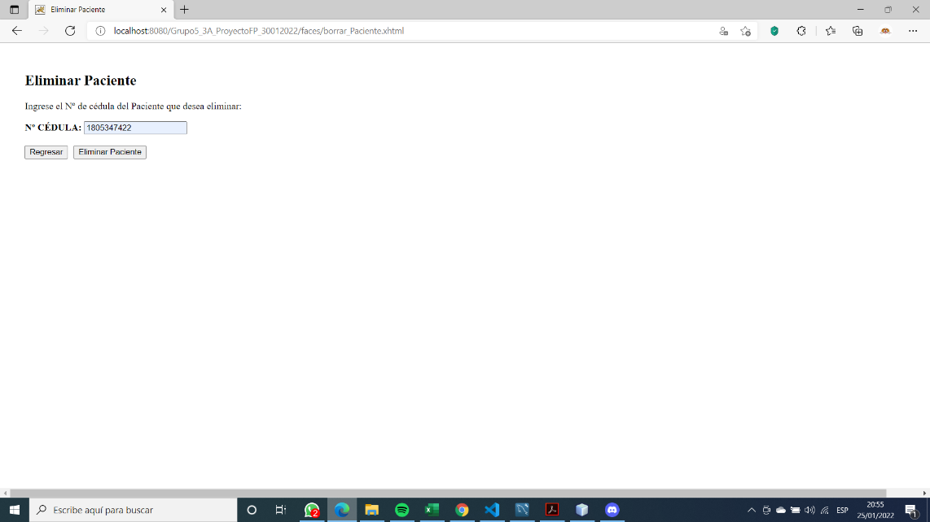

Seleccionar Paciente de la Base de Datos que se va a eliminar

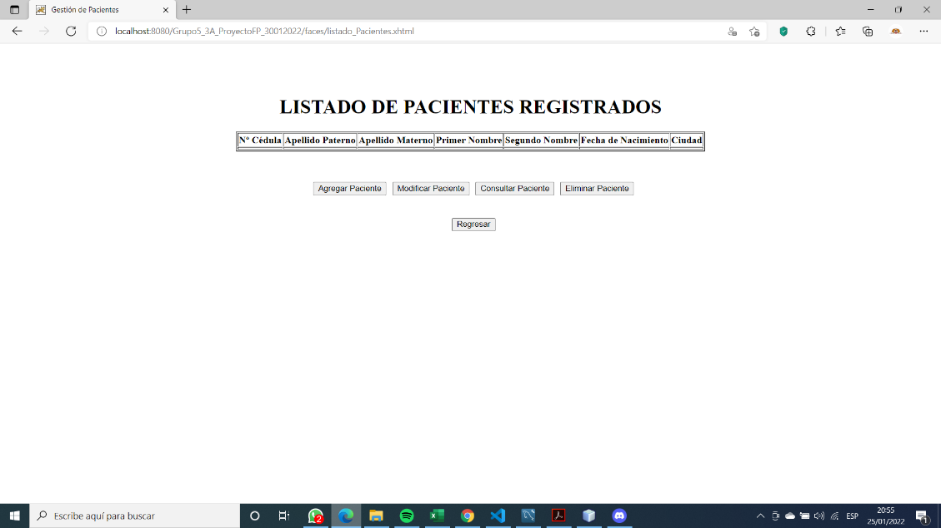

Actualización del Listado de Pacientes registrados después de haber eliminado el registro creado anteriormente.

1. **CONCLUSIONES Y RECOMENDACIONES**

* Se logró elaborar una aplicación web que recopila los datos del paciente, el poder legal y alergias con un formulario que funciona de manera óptima.
* Se realizó la aplicación web basándonos en el modelo MVC y se aplica las operaciones CRUD para una mejor gestión de la información
* El desarrollo web a través del framework Java Server Faces permite separar el diseño del código Java ya que no se incrusta código sobre el HTML permitiendo tener un mejor orden en la programación.
* Se recomienda tener los plugin correctamente instalados en el IDE NetBeans ya que así no tendremos problemas de ejecución.
* Al momento de añadir un nuevo servidor es recomendable haberlo hecho de la página oficial así evitaremos que el archivo sea corrupto y afecte a nuestro computador.

1. **BIBLIOGRAFÍA**

1. María del Carmen Gómez Fuentes JCO. Introducción a la Programación Web con Java: JSP y Servlets, JavaServer Faces. 2017. 250 p.

2. Tania A, Andrea M. ANÁLISIS DE FRAMEWORKS MVC DE JAVA PARA EL DESARROLLO DE APLICACIONES WEB EMPRESARIALES. CASO PRÁCTICO: SISTEMA DE BIENESTAR POLITÉCNICO TESIS. ANÁLISIS Fram MVC JAVA PARA EL Desarro Apl WEB Empres CASO PRÁCTICO Sist BIENESTAR POLITÉCNICO TESIS. 2013;1.

3. Gunawan G, Lawi A, Adnan A. Analisis Arsitektur Aplikasi Web Menggunakan Model View Controller (MVC) pada Framework Java Server Faces. Sci J Informatics. 2016;3(1).

4. Denoncourt D. Introduction to Java Server Faces. Syst iNEWS. 2008;(340).

5. Panczyk B. Effective web applications development. Actual Probl Econ. 2013;149(11).

1. **ANEXOS**

**Captura de Pantalla de Mendeley**

**Captura de Pantalla de Registro en Base de Datos**

